Copier le répertoire : **AltiumLib**

P:\Public\Altium_launching_with_copy_lib

Sous C:\

Modifiez les droits pour qu’il soit en « Full control »

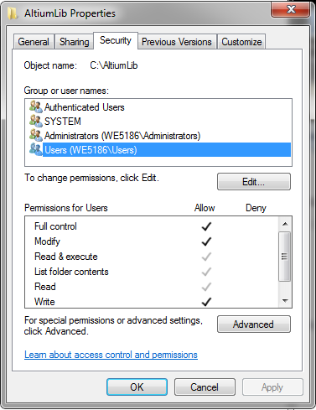

Sélectionnez le raccourci Altium Designer

Clic droit, Sélectionner Properties

Copier, coller la ligne suivante dans le champ target selon la photo ci-dessous

C:\AltiumLib\Copy_Library.cmd

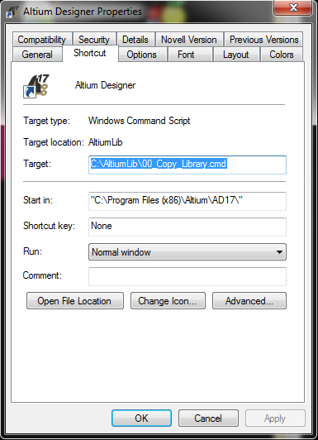

Modifier l’Icone

Lancez Altium Designer, une copie des librairies doit se faire sous

C:\AltiumLib\